**FILO CNIDARIA**

**1-Principais Características:**

* Grupo muito diverso, incluindo as águas-vivas, anêmonas-do-mar, corais, *Hydra*, hidróides, gorgônias, sifonóforos, zoantídeos e mixozoários;
* +/- 11.000 *spp* viventes;
* Alta diversidade morfológica proveniente de 2 aspectos fundamentais do estilo de vida dos cnidários:

1. Tendência a formação de colônias por reprodução assexuada;
2. Ciclo de vida dimórfico, ou alternância de gerações (ou *metagênese*): *forma poliplóide e forma medusóide*.

* Maioria das *spp* marinha, alguns poucos grupos dulcícolas;
* Maioria é *carnívora, séssil* (pólipo)*, ou planctônica* (medusas). Algumas são *suspensívoras,* abriguem algas simbiontes, intracelulares;
* Tamanho varia de alguns milímetros (pólipos e medusas microscópicos) a 2 m de largura e tentáculos com 25 m de comprimento (águas-vivas);
* Colônias de corais podem atingir muitos metros de diâmetro;
* Datam do *Pré-Cambriano* (650 milhões de anos atrás).

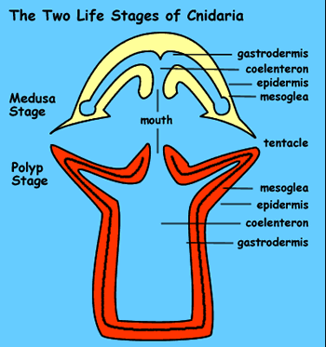

**Formas básicas de cnidários, medusóide e polipóide.**

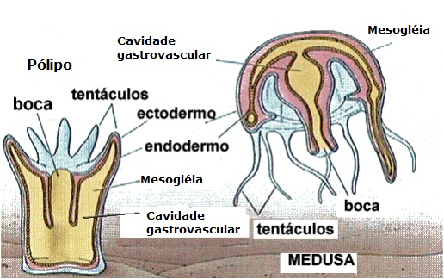

**Formas Polipóide e Medusóide**

* Metazoários *diploblásticos* (*ectoderme e endoderme* separadas pela *mesogléia*, acelular), derivada da ectoderme ou por um mesênquima parcialmente celular;
* Simetria, primária, *radial*, que pode mudar para birradial, quadrirradial ou outra forma; principal eixo corporal *oral – aboral*;
* Presença de estruturas adesivo-urticantes – *cnidas*; uma cnida por célula produtora = *cnidócito*. Cnidas mais comuns = *nematocistos*;

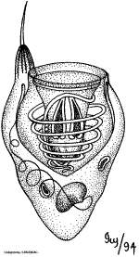 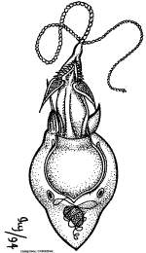 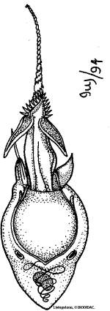

**Cnidas: Fechada Aberta Disparada**

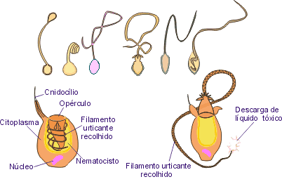

* Musculatura formada, principalmente, por células mioepiteliais = *células epiteliomusculares*, derivadas da ectoderme e endoderme (epiderme e gastroderme do adulto);
* Ocorrência de ***alternância de gerações***: *polipóide assexuada* e *medusóide sexuada*;
* Única cavidade corporal, o *Celêntero* (cavidade gastrovascular), derivada da endoderme. Tem a forma de saco e é dividido ou ramificado, com abertura única, servindo como boca e ânus;
* Ausência de cabeça, sistema nervoso central, estruturas individualizadas para trocas gasosas, excreção ou circulação;
* Ocorrência de uma *larva plânula* (gástrulas larvais, ciliadas e móveis).

**2-História Taxonômica e Classificação:**

* Aristóteles: medusas = *akalephe* (acalefas) e pólipos = *knide* (cnidas): ambos significam urtiga;
* Renascença: considerados como plantas;
* Natureza animal só reconhecida no séc. 18.
* Até séc. 19, classificados junto com esponjas e outros grupos = Zoófitos;
* Lamarck institui o grupo Radiata para cnidários medusóides, ctenóforos e equinodermos;
* Início séc. 19, Michael Sars – reconhece que formas medusóide e polipóide são variações do mesmo grupo animal;
* Leuckart (1847) – cria o nome Coelenterata (*Gr. Koilos* = cavidade + *enteron* = intestino) para: Porifera, Cnidaria e Ctenophora: “intestino” como única cavidade corporal;
* Hatschek (1888): separou Coelenterata em 3 filos: Porifera, Cnidaria e Ctenophora;

**FILO CNIDARIA**

**CLASSE HYDROZOA:**

* Hidróides e hidromedusas;
* Alternância de gerações na maioria dos Gêneros – pólipos bentônicos e assexuados ⭤ medusas planctônicas sexuadas;
* Pólipos em geral coloniais com celênteros interconectados;
* Pólipos individuais em geral polimórficos – forma de acordo com a função exercida:
* Gastrozoóides: alimentação;
* Gonozóoides: reprodução;
* Dactilozóoides: defesa e captura de presas.
* Exoesqueleto – quitina ou às vezes CaCO3 (hidrocorais);
* Celêntero de pólipos e medusas sem faringe nem mesentérios;
* Mesogléia acelular;
* Tentáculos sólidos ou ocos;
* Cnidas epidérmicas, exclusivamente;
* Medusas – maioria pequena e transparente, quase sempre *craspedotas* (c/ véu) e com canal circular; boca situada no manúbrio pendente; medusas sem *ropálio*;
* Cerca de 3.200 *spp*, algumas dulcícolas.

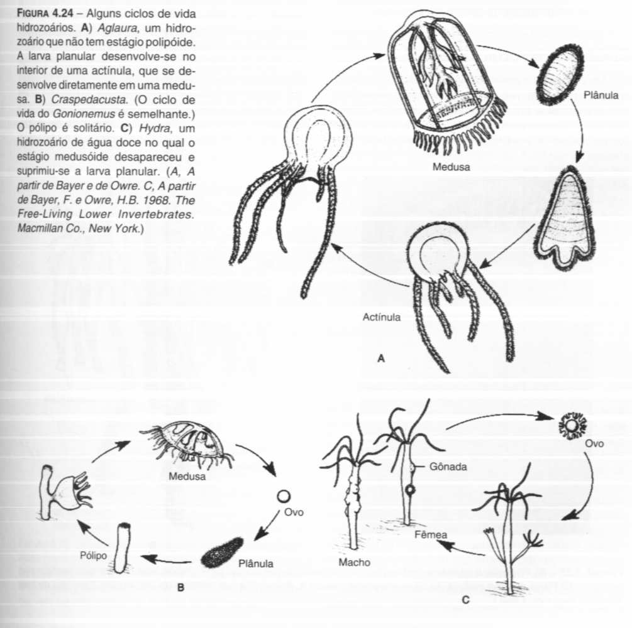

**Ciclos de vida de hidrozoários.**

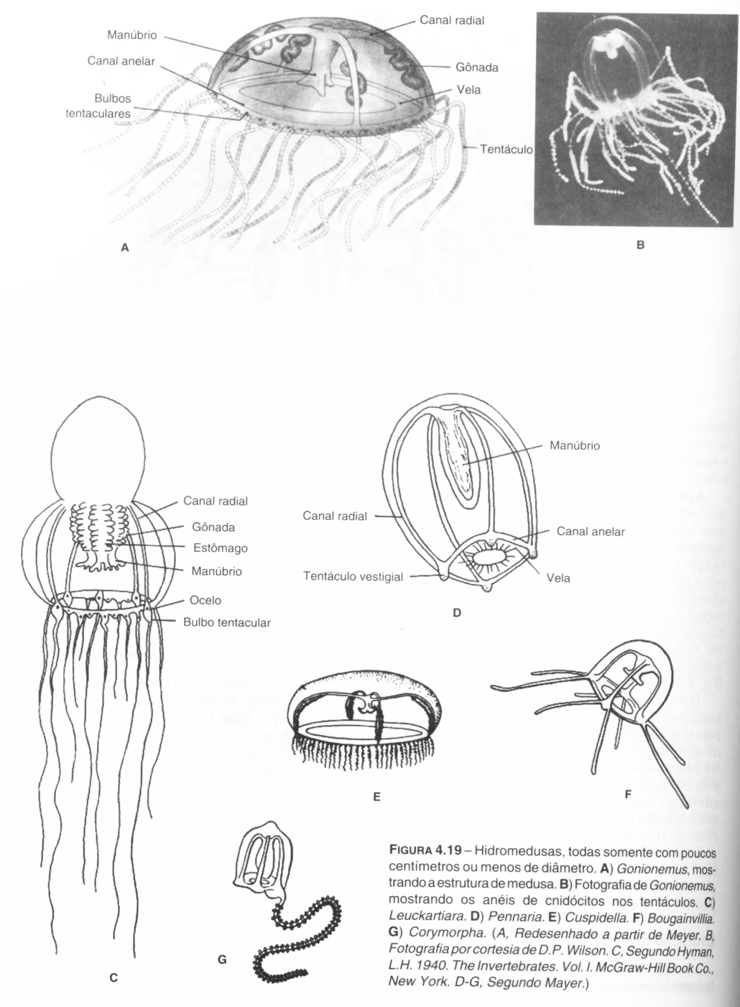

**CLASSE ANTHOZOA:**

* Anêmonas*, corais e gorgônias;
* Marinhos;
* Solitários ou coloniais;
* Ausência de estágio medusóide;
* Cnidas epidérmicas e gastrodérmicas;
* Celêntero dividido por mesentérios longitudinais (oral – aboral);
* Tentáculos em No. de 8 ou múltiplos de 6, com extensões do celêntero;
* Faringe estomodeal = actinofaringe, da boca até o celêntero;
* Presença de sulcos ciliados = *sifonóglifes* na faringe;
* Pólipos reproduzem-se sexuada e assexuadamente;
* Gametas gastrodérmicos;
* Cerca de 6.225 *spp*.

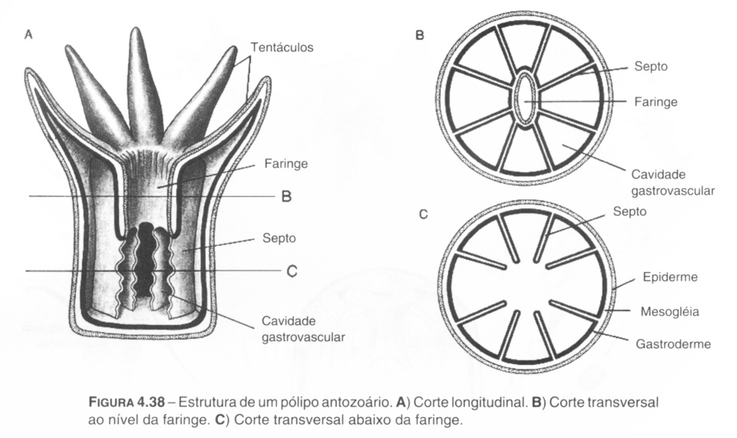

**Estrutura morfológica de Antozoários.**

**CLASSE CUBOZOA:**

* Cubozoários;
* Medusas com 15 a 25 cm de altura; descoloridas;
* 1 medusa por pólipo – metamorfose completa = ausência de estrobilização;
* Tentáculos interradiais ocos, pendendo de *pedálios* laminares, um em cada canto da umbrela;
* Margem da umbrela, lisa, prolonga-se para dentro formando estrutura semelhante ao véu = *velário*;
* Dentro do velário estendem-se divertículos do trato digestivo;
* Ferroada muito dolorosa e tóxica, podendo ser fatal para humanos = *“vespas do mar*”;
* Marinhas, em todos os oceanos, principalmente Índico e Pacífico.

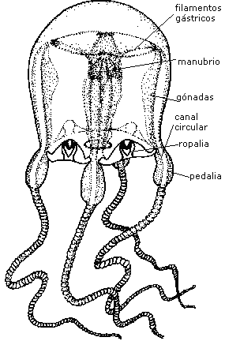

**Morfologia de cubozoário.**

**CLASSE SCYPHOZOA:**

* Águas-vivas;
* Predominância do estágio medusóide;
* Pólipos (*cifístomas*) pequenos e inconspícuos, mas de vida longa;
* Pólipos produzem medusas por brotamento assexuado = *estrobilização*;
* Celêntero dividido por 4 mesentérios longitudinais (oral – aboral);
* Medusas *acraspedotas* = sem véu;
* Camada espessa de mesogléia (colênquima);
* Tentáculos capitados ou filiformes, com reentrâncias marginais – formação de lóbulos;
* Órgãos sensoriais nas reentrâncias, alternando-se com os tentáculos;
* Gametas gastrodérmicos;
* Cnidas epidérmicas e gastrodérmicas;
* Boca pode ou não estar no manúbrio;
* Em geral, ausência de canal circular;
* Exclusivamente marinhos;
* Planctônicos, demersais ou sésseis;
* Cerca de 200 *spp*.

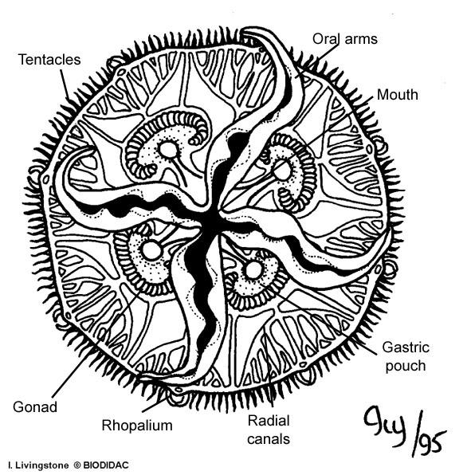

**Medusa Scyphozoa – morfologia.**

**PAREDE CORPORAL:**

* Diblásticos – ectoderme (epiderme externa) e endoderme (gastroderme) – *células mioepiteliais*;
* Presença de extensões basais contráteis – *mionemos*;
* Células mioepiteliais da epiderme = *células epiteliomusculares*;
* Células mioepiteliais da gastroderme = *células nutritivomusculares*;
* Além das células epiteliomusculares, epiderme também tem: *células sensoriais, cnidócitos* (células com cnidas), *células glandulares, células intersticiais* – indiferenciadas e totipotentes;
* Gastroderme histologicamente semelhante à epiderme;
* Mesogléia:
* Em Hydrozoa: bastante simples, gelatinosa e acelular;
* Em Scyphozoa e Cubozoa é muito espessa e com células esparsas;
* Em Anthozoa é espessa e com muitas células.

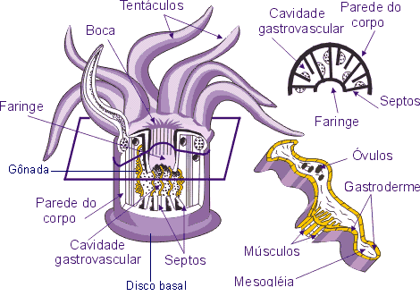

**Estrutura corporal de Pólipo.**

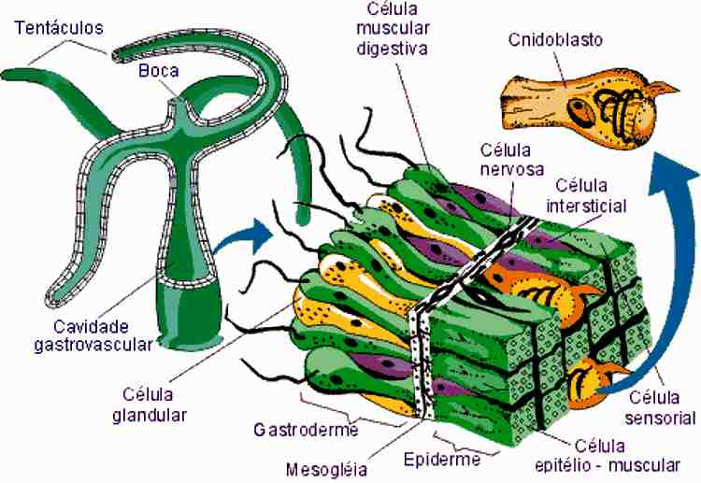

**Parede corporal polipóide.**

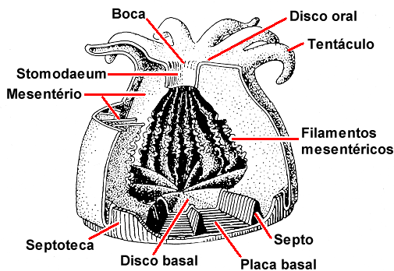

**Estrutura Interna antozoário.**

**FORMA POLIPÓIDE:**

* Muito diferentes das medusas – possibilidade de reprodução assexuada e formação de colônias;
* Ocorrem nas 4 classes de cnidários;
* Estruturas tubulares com:
* Epiderme externa;
* Saco digestivo interno (celêntero) revestido por gastroderme e mesogléia;
* Simetria birradial ou quadrirradial;
* Eixo principal é longitudinal: da boca (extremidade *oral*) até a base (extremidade *aboral*);
* Extremidade aboral pode ser um *disco pedal* 🡪 fixação ao substrato duro; ou *Fisa* – disco arredondado para cavar e ancorar ao substrato;
* Boca pode localizar-se no *hipostômio* ou no *manúbrio* (hidrozoários), ou até num *disco oral* (antozoários);
* Celêntero tem função de:
* Circulação;
* Digestão e;
* Distribuição de alimento.
* Maioria dos antozoários coloniais, mesênquima celular une zoóides individuais;
* Em alguns – corais moles – as cavidades gastrovasculares são conectadas umas as outras por canais – *solêncios*.
* Colônias ramificadas dos hidrozoários com 2 padrões de crescimento:
* *Crescimento Monopodial*: 1º pólipo (ou *axial*) alonga-se a partir de zona de crescimento na extremidade do *hidrocaule*, o qual originará pólipos secundários por brotamento lateral, e assim sucessivamente;
* *Crescimento Simpodial*: 1º pólipo não continua crescimento, mas produz pólipos laterais por brotamento; novos pólipos fazem colônia crescer para cima e param;
* Maioria dos hidróides marinhos é circundada por exoesqueleto de proteína e quitina – *perissarco*;
* Tecido vivo no interior do perissarco – *cenossarco*;
* Hidróides tecados – quando o perissarco envolve o hidróide;
* Hidróides atecados – quando o perissarco não envolve o hidróide;
* Colônias de hidróides em geral são *polimórficas* – com mais de 1 tipo de pólipo ou zoóide. Tipos de zoóides presentes:
* *Hidrante* ou *Gastrozoóide*: zoóides de alimentação, com tentáculos e boca – capturam e ingerem presas para o resto da colônia;
* *Dactilozoóides* – pólipos de defesa – armados com grande quantidade de cnidas; podem circundar os gastrozoóides para auxiliar na defesa e captura de presas;
* *Gonozoóides* ou *Gonângios*: pólipos reprodutores – cada zoóide surge de uma haste – *hidrocaule*; produzem brotos de medusas (*gonóforos*) que produzem gametas para a fase sexuada;
* Tecido vivo (*cenossarco*)do gonozoóide – *blastótilo*, do qual surgem os gonóforos;
* *Gonângio* – quando uma gonoteca envolve o blastólito;
* Em hidrozoários coloniais, pólipos individuais são presos num estolão semelhante a uma raiz – *hidrorriza*;
* Em sifonóforos, o tentáculo é longo e oco, podendo chegar até 13 m, em *Physalia physalis* (caravela);
* Sifonóforos usam o *nectóforo* como estrutura natatória ou um flutuador preenchido por gás – *pneumatóforo* ou ambos;
* Nectóforo é um *indivíduo medusóide* com muitas estruturas semelhantes às medusas, mas tendo perdido: boca, tentáculos e órgãos dos sentidos;
* Pneumatóforos – câmaras de parede dupla recoberta de quitina; cada flutuador com 1 glândula de gás, que secreta gás com composição parecida com a do ar, mas em *Physalia* tenha alta concentração de CO;

**FORMA MEDUSÓIDE:**

* Medusas livres natantes em todas as classes, exceto em Anthozoa;
* Exibem modificações na forma;
* Incapacidade de formação de colônias por reprodução assexuada;
* Participam da vida colonial apenas quando fixas às colônias como gonóforos sésseis;
* Tem forma de sino, prato ou guarda-chuva, e em geral com 1 camada grossa e gelatinosa de mesogléia (ingl. *Jellyfish*);
* Estrutura morfológica de uma medusa:
* ***Exumbrela***: superfície convexa superior – aboral;
* ***Subumbrela*:** superfície côncava inferior – oral;
* ***Manúbrio*:** extensão tubular e pendente da subumbrela. É onde localiza-se a boca;
* ***Canais Radiais*:** expansões do celêntero, ou cavidade gastrovascular, radialmente;
* ***Canal Circular*:** no interior da borda da umbrela, conectando as terminações dos canais radiais;
* ***Simetria Quadrirradial ou Tetrâmera*:** presença de 4 canais radiais e tentáculos múltiplos de 4 (hidromedusas) e estômago dividido, por *mesentérios*, em 4 bolsas gástricas (cifomedusas);
* ***Véu*:** fina aba circular na margem da umbrela (hidromedusas *craspedotas*); Medusas *acraspedotas* = aquelas sem véu;

**SUSTENTAÇÃO:**

**\*POLIPÓIDES:** celêntero com propriedades hidrostáticas – preenchimento com água e comprimido por musculatura longitudinal e circular da parede corporal;

**\*ANTOZOÁRIOS COLONIAIS:** incorporação de partículas sedimentares e fragmentos de conchas na coluna;

**\*HIDROZOÁRIOS COLONIAIS:** produção de perissarco flexível e córneo, composto principalmente por quitina de origem epidérmica;

**\*MEDUSAS:** mesogléia é o principal mecanismo de suporte, que pode variar de bastante fina e flexível até mesênquima fibroso, muito grosso e enrijecido, com consistência quase gelatinosa.

**\*ESTRUTURAS ESQUELÉTICAS DURAS:** podem ser de 3 tipos:

* *Estruturas Axiais Córneas*: semelhantes à madeira;
* *Escleritos Calcáreos* e;
* *Edificações Calcárias Maciças*;
* Maioria dos octocorais: *Escleroblastos* (células mesenquimais) secretam *escleritos* calcáreos de várias cores.

**\*MOVIMENTO:**

* Elementos contráteis derivados das células mioepiteliais;
* Pólipos: os conjuntos de fibrilas longitudinais e circulares trabalham em conjunto com a cavidade gastrovascular 🡪 *esqueleto hidrostático*;
* Feixes fibrosos longitudinais ao longo dos mesentérios agem como *músculos retratores* 🡪 encurtamento da coluna;
* Músculos circulares formam esfíncter na junção da coluna com o disco oral, e também circundando a boca 🡪 fechamento completo;
* Maioria dos pólipos – séssil: principais movimentos para captura de alimento e retração da parte superior do corpo;
* Medusas: predominância de musculatura epidérmica e subepidérmica; redução ou ausência dos músculos gastrodérmicos;
* *Músculos Coronais*: lâminas circulares da musculatura epidérmica, ao redor da margem da umbrela e sobre a superfície subumbrelar;
* Contrações dos músculos coronais 🡪 pulsações rítmicas da umbrela.

**\*CNIDAS:**

* Coletivamente são designadas como *nematocistos*;
* Atuam na defesa, captura de presas, locomoção e fixação;
* *Cnidoblastos*: células epidérmicas e gastrodérmicas, produtoras das cnidas;
* *Cnidócito*: célula com a cnida completamente formada;
* Cápsulas, em forma de frasco ou charuto, medindo entre 5 a 100 μm, de paredes finas, compostas por proteínas do grupo do colágeno;
* 1 das extremidades constituída por longo túbulo enrolado que pode se evertido;
* Em Hydrozoa, Scyphozoa e Cubozoa, a cápsula é coberta pelo *opérculo*;
* Opérculo é aberto pelo *cnidocílio* – cerda disparadora = *mecanorreceptor*;

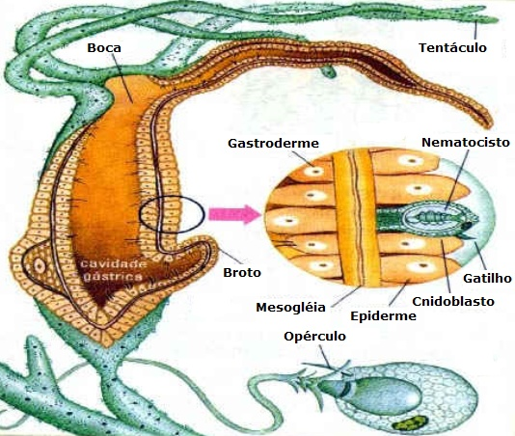

**Estrutura de uma cnida.**

** **

**Sequência de disparo de cnidas.**